

Instituto Tecnológico de Aeronáutica

Divisão de Ciência da Computação (IEC)

**CCI-22 - Relatório 4**

**Turma 25.4**

**Aluno:**

Daniel Araujo Cavassani

**Professor:**

Prof. Dr. Vitor V. Curtis

**Q1) Matriz de Vandermonde**

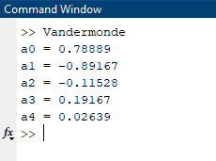

**Q2) Tabela de Diferenças Divididas**

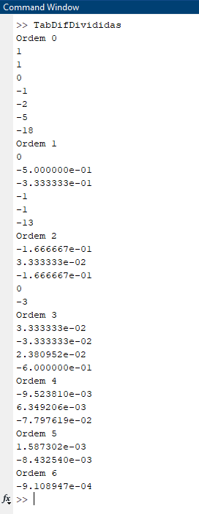

**Q3)**

**Discussão**

Na Q1, o método de Vandermonde foi eficaz em retornar um polinômio interpolador de grau 4 que passasse pelos 4 pontos dados.

Na Q2, a tabela de diferenças divididas foi montada de acordo com a teoria, retornando todas as ordens de diferenças de maneira correta, sendo que a maior ordem foi de 6, esperado para uma amostragem de 7 pontos.

Embora os resultados de ambas as questões estejam coerentes com o que foi esperado, é provável que tenha ocorrido diversos erros de truncamento, propagados ao resultado e, consequentemente, o polinômio interpolador que seria obtido de ambos os métodos (caso fosse pedido na Q2, por exemplo) estariam com os coeficientes levemente desviados do valor real.

Além disso, na Q3, o programa .m pedido foi montado seguindo o passo a passo da questão, desde a letra a) até a letra g), conforme podemos observar no código. A utilização das funções pedidas no enunciado foi feita, possibilitando a obtenção de um polinômio de grau 2 ajustado de acordo com a função polyfit (diferente do polinômio obtido anteriormente, g(x)). Com isso, foi possível comparar os métodos de ajuste de segundo grau, ao analisar o plot de ambos os polinômios encontrados, conforme na figura. Poderiam ser pedidos mais dados estatísticos acerca da comparação entre os dois polinômios ajustados, porém, conforme pedido nas letras e) e f), pudemos observar o maior valor possível de Erros Absolutos entre os polinômios em relação à amostragem dada, f(x). Ambos os erros absolutos foram próximos, tanto de g(x) quanto de p(x), entretanto, o ponto (x) em que isso ocorre é relativamente diferente, como sugere a plotagem dos gráficos.